英语实例语法检查器的设计与实现
王全斌 吴 敏
中国科学技术大学现代教育技术中心 安徽省 合肥市 230026
摘要：该文以C++为编程工具，设计实现了基于实例的高效率英语语法检查器。通过对实例采用特殊的命名机制并预先对实例集进行排序，检查器在匹配过程中可以运用二分查找技术，大大地降低了完成匹配的时间复杂度。实验表明这种检查器达到了预期的设计目标，能更高效地检查语法错误。
关键字：实例；语法检查；设计；实现
引言
在英语教学中，写作作为语言输出的一种重要练习方式日益得到了广大师生的重视。通常，学生的习作中存在着大量的语法错误，人工批改这些错误费时费力，若计算机能准确高效地识别其中的语法错误，将会给教学提供很大的便利。
现有的语法检查系统所实现的方法多数是基于规则和基于统计的方法，整体效果尚可，但它们一般无法准确地指出错误的位置及详细信息，更不能提供详细的修改意见。基于实例的语法检查器能够克服上述缺点，同时，它还具有易于扩展的优点。
本文旨在设计并实现一个高效的英语语法检查器，帮助师生纠正在英语写作练习中出现的语法错误。

实例语法检查概述
所谓实例是通过单词串来表现出英语的语法规则，但是，采用最基本的实例模式会产生的一个巨大问题就是实例数量无限扩大，使实例匹配效率极低。例如，对于下面的实例：
advise me gone , advise her gone , advise them gone , advise Tom gone,
advise me held , advise her held , advise them held , advise Lily held……
可以看出，仅advise的这一种错误用法就不胜枚举，如果采用这样的实例表示方法，实例规模是无限大的。而我们注意到上面的实例可以概括为advise PRP|NNP VBD|VBN，这就是负实例模式，其中PRP表示人称代词，NNP表示单数名词，VBD表示动词的过去式，VBN表示动词的过去分词。也就是前述负模式表示advise后接人称代词或单数名词，再接动词过去式或过去分词，当然这一实例还可以继续扩展以便匹配更多的此类错误。采用这种负实例模式表示语法的最大好处就是它可以大幅降低实例数量，提高语法检查的效率。
事实上，即使采用这种负模式，实例规模仍然很大。针对这一问题，本文尝试实现的语法检查器将实例以特殊的方式命名，然后通过二分查找技术来实现实例的匹配，这样大大的提高了检查器的效率。同时，该检查器可以运用大量经过详细标注的中国学习者的习作样本来分析提取实例，使它可以把握中国学习者易犯语法错误的同时，识别出中式英语等一些习惯用法上的错误。

实例语法检查的设计
实例语法检查的设计核心内容包括两个方面：第一，实例的表示及存储方式。实例的表示首先要求能高效地实现匹配，其次要看起来比较明确清晰，此外还要易于扩展。因此，设计合适的实例存储方式极其重要；第二，设计检查器的核心类，这其中包括对输入字符串的处理流程、实例文件的读入和存储方式及实例的匹配策略。

（一）实例文件的表示与存储
检查器所用的实例使用XML文件形式进行存储，前述的advise PRP|NNP VBN|VBD的实例表示如下：
<instance id=”1” name=”advise”>
<match>
<token inflected=”yes”>advise</token>
<token reg=”yes” postag=”yes”>PRP|NNP</token>
<token reg=”yes” postag=”yes”>VBN|VBD</token>
</match>
<advice> The usage of 'advise' is not right, it is used like this ...
</advice>
<example>
He advised me to wait for the next bus.
</example>
</instance>
该实例中，id属性是自增长的，作为标识该实例的依据；name属性值设置稍复杂，由第一个token标签的内容和数个下划线组成，这样设计目的是提高匹配的效率；advice标签指出该错误的详细信息及建议；example标签的作用是针对该错误举例说明正确的用法；match标签表示是实例匹配的依据，各token标签则是表示相应的匹配单词，其中token标签中的inflected属性表示是否允许匹配该单词的所有曲折形式，reg表示该token匹配时是否允许正则表达式匹配，postag表示该token匹配时匹配的是否为单词的pos标签。
除了上述例子中涉及到的属性，token还有一些其他高级属性来匹配更复杂的实例。例如，skip属性允许本token匹配成功后跳过数个单词匹配下一个token，token中可以嵌套exception标签来处理通用实例中的一些例外情况，二者配合起来使用往往可以将一些复杂错误实例化。
实例集主要通过两种方式获取，其一是从按照特定规则进行过详细标注的语料库中自动生成，其二，对于大部分混合型复杂错误，采取人工方式将其进行实例化。所有这些实例以一个XML文件的形式存储，在构造检查器类的时候，会预先将该文件读入内存，并按它们的name属性进行分类排序。

（二）检查器中核心类的设计
语法检查器中包括5个核心类，具体设计及相互引用关系如图1所示（图中仅列出了各类中的核心属性和方法，且参数表较长函数的参数表省略未写）。Word类是单词的模型，包括单词字符串、pos标签及词干三个属性；Sentence类中包括单词串、是否进行过语法检查及检查结果等属性，语法检查时的传入参数即为该类的实例；Token类是以XML实例文件中token的模型来建立的类，是实现单词匹配功能的基本类；Instance类表示一个完整的实例，其中实现了句子与该实例匹配的方法；MatchedInstance类是当所要检查句子与实例集产生匹配时记录匹配信息所用的模型；Checker类是检查器的核心类，其中保存了实例集及各类实例的数量，另外，它还提供了对实例集进行排序及对句子进行语法检查（包括传统匹配方式和二分查找方式）等核心方法。
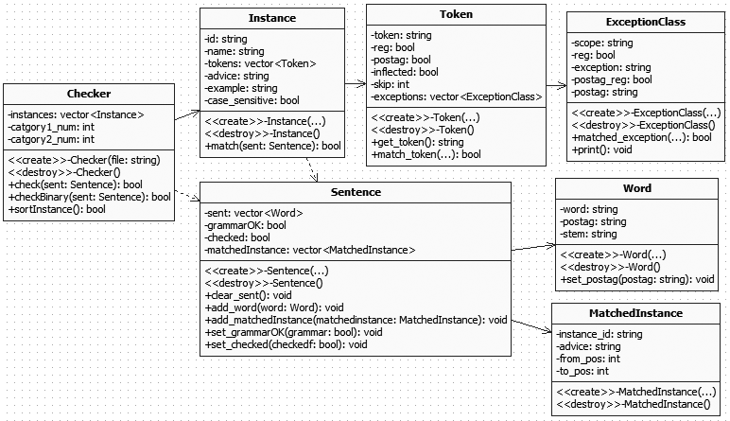
图1 语法检查器中核心类的类图

语法检查的流程及匹配策略

（一）语法检查实现的流程
语法检查中，输入为一段文本，输出为与该段文本匹配的实例信息。进行语法检查前，首先要通过Checker类的构造函数读取XML文件建立Checker类的一个实例，此处运用了C++的Boost库作为工具。具体的语法检查步骤实现如下：
（1）对输入文本进行分句、分词。
（2）对各句进行pos标注及词干分析，建立并完善句子模型Sentence的属性信息以方便进行实例匹配。
（3）通过调用检查器实例的check(Sentence& sent)方法，将输入句子与实例之间进行匹配，并将匹配信息记录到sent中。

（二）实例的命名策略
虽然负实例模式已经极大程度上减小了实例的规模，但是在实际应用中其数量仍然很大，使用传统的逐个匹配方法将使得匹配的时间随着实例规模及输入句长的增大呈大幅度上升的趋势。作者尝试对本检查器采用两种策略来改善其效率：首先，我们运用自然语言处理中的线图分析法，这样只需对输入文本进行一遍完整扫描即可实现匹配；其次，对实例的name属性进行特殊设置是提高匹配效率的另一关键手段。由于实际匹配时大部分时间都耗费在第一个token的匹配上，因此提高第一个token的匹配效率是减少匹配时间的关键。
本检查器将name属性按照实例中第一个token标签的reg及postag值不同分为三类：第一类是第一个token标签属性reg = ”yes”，此时name属性值为两个下划线后面加上token的属性值（例如name=”__a|an”）；第二类是不含reg属性且postag = “yes”，此时name属性值为单个下划线后加token的属性值（例如name=”_VBD”），第三类是标签中既不包含reg属性也不包含postag属性，此时name值直接为token的属性值（如前述实例name=”advise”）。
采用上述的规则进行命名，在读入实例时预先对实例按照name属性进行排序。在检查时，由于第二类和第三类name中不含有正则表达式，都可以通过二分查找进行检索匹配，第三类错误则通过传统的逐个匹配方法进行检索。通过对实例的整理研究发现第一类和第二类的实例极少，大部分的实例都集中在第三类中，因此，匹配的时间主要决定于第三类错误实例的匹配。这种二分查找策略与传统的逐个查找方法相比，大大的降低了匹配需要的时间。

（三）匹配算法的实现及效率分析
本检查器运用线图分析法来实现实例的匹配，首先对分析中所运用的弧结构进行定义：
Struct Arcc{
bool active; //是否为活动弧，如不是，说明该弧已匹配成功
int begin; //与目标字符串匹配的开始位置
int end; //与目标字符串匹配的结束位置
Instance instance; //匹配的实例
int token_index; //匹配到实例中tokens的位置，如果匹配完毕，则将active置//为false；
};
另外，我们定义结构typedef list<Arcc> ArcList用来动态地记录匹配信息。采用list容器的主要原因是：在匹配过程中我们基本采用顺序扫描活动弧，不需要随机访问元素，但需要频繁地添加新弧或删除无用弧，list对这方面的操作效率较高。
Checker类中的checkBinary为二分匹配算法，原型为bool checkBinary(Sentence &sent)。另外，检查器实例中两变量catgory1_num、catgory2_num，分别记录了实例类别一与类别二的数量，通过它们可以将实例集分为三块。
具体匹配算法描述如下：
1、定义空链表ArcList arcli，初始化words = sent.words；
2、for i = 0 to words.size() do ：
2.1 尝试用words[i]扩展arcli中的所有活动弧（active=false），若成功，则更新弧信息，若不成功，从arcli中删除该弧。
2.2 对第二类错误全集以name属性为依据进行二分查找，找出与words[i]相匹配的实例，并添加到arcli中。
2.3 对第三类错误全集仍以name属性为依据进行二分查找，找出匹配的实例加入到arcli中。
2.4 对arcli中的所有弧进行扫描，若已成功结束匹配，则标记为非活动弧（active=true）。
3、扫描arcli，其中所有非活动弧中的匹配信息属于匹配结果的一部分，用来更新sent的匹配信息。
4、对第一类错误进行逐个匹配，若有匹配，将匹配信息加入到sent中。
假设匹配时句子的长度为n，实例集中实例的个数为m，传统的匹配需要用两层循环来扫描句子进行逐个匹配，时间复杂度为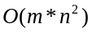；本检查器只需要对句子进行一次扫描，另外，前面已述匹配的效率主要决定于第三类错误的匹配时间，故本匹配算法的时间复杂度为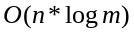，理论上匹配时间远低于传统的匹配算法，但是本算法需要额外的开销，因此在实例数量较少时效果未必优于传统的匹配算法。

实验结果
对于输入句子“The doctor advised me taken a complete rest.”，结果如图2 所示。
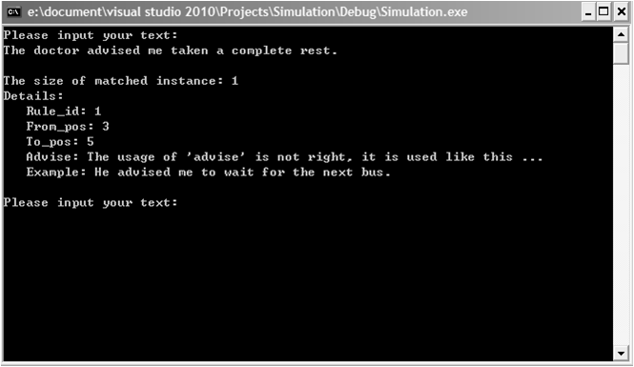
图2 对输入句子进行检查后的结果
由于实例集中包含有前述实例，所以输入句子存在相应的匹配。从匹配结果可以看出，对于该输入句子有一个实例匹配成功，详细信息说明了匹配的位置为句子的第三个到第五个单词，并且给出了建议和例子。
之后，在测试句子中随机选择100个作为测试集，针对不同规模的实例集对该测试集分别统计逐个匹配法与二分匹配法所用的时间如表1所示。
表1 测试集句子在两种匹配方法下所用时间随实例规模变化表
实例规模 | 10 | 100 | 500 | 1000 | 2000
传统匹配(ms) | 89 | 452 | 1969 | 3681 | 6815
二分匹配(ms) | 140 | 265 | 281 | 297 | 312

从实验结果可以看出，当实例规模较小时，由于维护弧结构所具有的额外开销，二分匹配与传统匹配比并未体现出明显的优势，但随着实例规模的逐渐增大，二分匹配的高效性体现得越来越明显。

结论
基于实例的语法检查不仅可以更针对地检测出传统的语法错误，还可以检查出一些用法上的错误，而且与其他检查方法相比它能给出更精确的错误位置和错误信息，更有效地帮助学习者提高英语水平。另外，本检查器对实例采用了特殊的命名机制，在匹配时核心部分采用二分查找技术，这使得我们的语法检查器更加高效。

参考文献：
[1] 谢坤武.基于实例的语法检查研究［J］.湖北民族学院学报，2009(3):40-43
[2] 茅海.英语语法自动检错系统的设计与实现［M］.中国科学院计算技术研究所硕士论文，1997(5)
[3] Daniel Naber. Diplomarbeit. Technische Fakultät, Universität Bielefeld. A Rule-Based Style and Grammar Checker[EB/OL]. http://www.danielnaber.de/languagetool/download/
style_and_grammar_checker.pdf，2003-08-28/2012/10/09

Design and Implementation of Instance-based English Grammar Checker
WANG Quan-bin WU Min
Abstract: In this paper, we design and implement a high efficiency English grammar checker using C++ as programming tool. By applying special naming mechanism to instance and pre-sorting the set of instances, the designed checker can use a binary search technique during the matching process, which significantly reduces the time complexity for matching. Experiments show that the checker achieved the desired design goals, and it can check grammar errors with high efficiency.
Key words: instance; grammar check; design; implementation

姓名：王全斌
单位：中国科学技术大学现代教育中心
专业：教育技术学
学位：硕士
手机：15855120225
邮箱：wqb@mail.ustc.edu.cn
地址：安徽省合肥市金寨路96号中国科学技术大学东区365#225
邮编：230026

